SISTEM INFORMASI ADMINISTRASI DAN PENGELOLAAN KOPERASI
(STUDI KOPERASI KANTOR IMIGRASI KELAS II CILACAP)

Selfie Rantika Putri ^{[1]}, Antonius Agung Hartono^{[2]}, Nur Wahyu Rahadi^{[3]}
[1] Mahasiswa, [2] Dosen, [3] Dosen
“Jurusan Teknik Informatika, Politeknik Negeri Cilacap”
Email: ¹selfirantikap232@gmail.com, ² ant.agung.h@gmail.com , ³ wahyou.pusrek09@gmail.com

INFORMASI ARTIKEL |  | ABSTRAK
Data artikel:  Naskah masuk,  Direvisi,  Diiterima, |  | The Cilacap Class II Immigration Cooperative is engaged in photocopying, printing, and selling various foods or drinks like a minimarket that aims to prosper the employees of the immigration office. Employees make reservations, collect goods, check and repay debts by visiting the cooperative directly during working hours. As a result, many employees are wasted time because they have to go back and forth to the cooperative. This application was made to facilitate cooperative officers in carrying out cooperative administration and facilitate its members in ordering and checking their debts. Based on the test results, the results are obtained that all system functionality can run well. Thus, this system can be used to help members and officers of cooperatives in ordering, checking and paying members' debts. It's just that there still needs to be improvement for further development, namely limiting the debts of members.
Kata Kunci:  Koprasi  Hutang  Pemesanan  Website |  | Koperasi Imigrasi Kelas II Cilacap bergerak dalam bidang jasa fotocopy, print, dan menjual berbagai makanan ataupun minuman layaknya minimarket yang bertujuan untuk mensejahterakan pegawai kantor imigrasi. Pegawai melakukan pemesanan, mengambilan barang, pengecekan dan pembayaran hutang dengan cara mendatangi koperasi secara langsung disaat jam kerja. Akibatnya banyak pegawai yang terbuang waktunya karena harus hilir mudik ke koperasi. Aplikasi ini dibuat untuk memudahkan petugas koperasi dalam melakukan administrasi koperasi dan memudahkan anggota nya dalam melakukan pemesanan maupun mengecekan hutang yang dimiliki. Berdasarkan hasil pengujian, diperoleh hasil bahwa semua fungsionalitas sistem dapat berjalan dengan baik. Dengan demikian, sistem ini dapat digunakan untuk membantu anggota maupun petugas koperasi dalam melakukan pemesanan, pengecekan serta pembayaran hutang anggoa. Hanya saja masih perlu ada perbaikan untuk pengembangan selanjutnya, yaitu pembatasan hutang anggota.
Korespondensi:
Selfie Rantika Putri ^{[1]}, Antonius Agung Hartono^{[2]}, Nur Wahyu Rahadi^{[3]}
Program Studi Teknik Informatika, Politeknik Negeri Cilacap
Jl. Dr. Soetomo No.1 Karangcengis, Sidakarya Cilacap, Indonesia

- PENDAHULUAN
Perkembangan ilmu pengetahuan dan teknologi informasi dan komputer sangat pesat pada era globalisasi saat ini, apalagi informasi sangat cepat menyebar ke penjuru dunia. Sejalan dengan hal tersebut permasalahan yang kita hadapi juga semakin kompleks. Dengan kenyataan itu kita dituntut untuk menyelesaikan permasalahan yang ada dengan memanfaatkan kecanggihan teknologi serta kecepatan, ketepatan dan keakuratan dalam memberi informasi sehingga dalam melaksanakan pekerjaan kita akan mendapat hasil yang optimal. Salah satunya adalah pemanfaatan teknologi komputer.
Informasi sangat dibutuhkan dalam sebuah koperasi untuk membantu mengambil kebijakan manajerial dan dengan menggunakan komputer sebagai pengolah data manajerial dalam suatu koperasi sering dikenal dengan sistem informasi manajemen koperasi yang meningkatkan para anggota dalam tiap fungsi manajerial melaksanakan tugas kepemimpinan secara tepat.
Koperasi Imigrasi Kelas II Cilacap adalah salah satu badan usaha yang bergerak dalam bidang jasa, berbeda dengan peran koperasi pada umumnya yang memberikan jasa simpan pinjam badan usaha ini didirikan bertujuan untuk mensejahterakan pegawai kantor imigrasi, biro jasa paspor dan pemohon yang akan membuat paspor. Koperasi ini menyediakan jasa fotocopy, print, dan menjual berbagai makanan ataupun minuman layaknya minimarket, koperasi imigrasi ini juga memberikan jasa hutang kepada anggotanya. Anggota yang sebagian besar adalah pegawai Kantor Imigrasi Kelas II Cilacap. Proses peminjaman di koperasi imigrasi adalah dengan cara memesan barang atau mengambil barang/jasa terlebih dahulu kemudian dicatatkan pada buku piutang dengan menambahkan pada transaksi-transaksi sebelumnya yang belum terselesaikan karena untuk hutang anggota tidak dibatasi dalam pelunasannya, sehingga tidak jarang dari anggota tersebut juga mengecek jumlah hutangnya dengan datang dan menanyakan pada pengurus/karyawan koperasi. Tidak hanya dalam hutang piutang, dalam hal pengambilan ataupun pemesanan barang/jasa juga tidak jarang dari anggota tersebutpun keluar diluar jam istirahat sehingga dapat menggangu jam kerja yang seharusnya.
Kegiatan koperasi tidak hanya hutang piutang, namun ada keluar masuknya barang. Proses tersebut harus dilakukan terus menerus setiap harinya secara teliti dan terperinci agar data-data yang dihasilkan akurat. Akan tetapi, pencatatan hutang di Koperasi ini hanya dilakukan oleh satu orang. Dengan begitu dapat dikatakan jika proses tersebut kurang efektif dan efisien. Untuk membantu pencatatan hutang anggota koperasi, pencatatan stok barang, dan transaksi pemesanan maka diperlukan peran dari Teknologi Informasi untuk memberikan peralatan yang dibutuhkan untuk operasional dan manajemen yang lebih baik lagi. Sehingga diperlukannya aplikasi untuk membantu dan mempermudah pengurus koperasi dalam mengelola data hutang anggotanya serta membantu anggota koperasi dalam memesan barang tanpa harus datang ke koperasi.
Aplikasi ini mencakup penyimpanan data baik pemesanan, stok barang serta laporan piutang yang praktis dan dapat diakses dengan cepat dan tepat. Maka dari itu penulis akan mengangkat permasalahan ini dengan mebuat Sistem Informasi Administrasi dan Pengelolaan Koperasi Imigrasi (studi Koperasi Kantor Imigrasi Kelas II Cilacap.)

- Tujuan dan Manfaat

Tujuan
Tujuan penelitian ini untuk mengembangkan sistem informasi koperasi imigrasi untuk anggota koperasi dalam melakukan pemesanan dan melihat saldo piutang, serta untuk pengurus koperasi dalam melakukan perhitungan piutang, dan stok barang pada Koperasi Imigrasi agar lebih tepat dan akurat.

Manfaat
Adapun manfaat yang dapat diambil dan diharapkan dari penyusunan sistem informasi ini adalah:
- Dalam melakukan proses peminjaman di koperasi imigrasi, anggota dapat melihat detail piutang pada web yg sudah disediakan tanpa harus langsung datang ke koperasi.
- Dapat membantu Karyawan/Pengurus Koperasi dalam mengelola administrasi koperasi yaitu dalam membuat laporan piutang dan stok barang di koperasi.
- Memberikan kemudahan pegawai Kantor Imigrasi untuk memesan makanan ataupun minuman tanpa harus datang langsung ke koperasi diluar jam istirahat.

- METODOLOGI DAN PERANCANGAN SISTEM

METODOLOGI

Bahan Penelitian
Untuk mengembangkan aplikasi sistem informasi administrasi dan pengelolaan koperasi imigrasi, bahan penelitian yang digunakan adalah sebagai berikut :
- Data Barang
- Data Anggota (Pegawai Kantor Imigrasi Kelas II CilacapSub Bagian Kantor Imigrasi Kelas II Cilacap, Biro Jasa Paspor)
- Data Karyawan Koperasi Imigrasi Kelas II Cilacap
- Data supplier
- Data pinjaman barang / jasa
- Data pembayaran hutang

Alat Penelitian
Alat penelitian adalah seperangkat alat yang dibutuhkan pada pelaksanaan penelitian. Seperangkat komputer dengan spesifikasi cukup untuk dapat menjalankan perangkat lunak Sistem Informasi Administrasi Dan Pengelolaan Koperasi diatas sistem operasi Windows 10.

Jalan Penelitian
- Metode Pengumpulan Data
- Observasi
Metode ini dilakukan dengan pengamatan secara langsung terhadap kegiatan pecatatan dan pembukuan hutang piutang yang dilakukan oleh pengurus Koperasi Imigrasi.
- Wawancara
Wawancara adalah proses tanya jawab dalam penelitian secara yang berlansung secara lisan dan dilakukan oleh dua orang atau lebih. Wawancara dalam penelitian ini berupa wawancara personal yang langsung bertemu bertatap muka dengan ketua atau pimpinan Koperasi Imigrasi guna untuk mencari data yang dibutuhkan dalam proses pembukuan nantinya.
- Studi Pustaka
Merupakan salah satu metode pengumpulan data dengan cara mencari, membaca, dan mempelajari buku-buku jurnal dan internet yang berhubungan dengan judul yang penulis buat sebagai bahan dasar pembahasan dan perbandingan untuk memperoleh pengetahuan teori dari sistem yang akan dibuat.
- Tahap pengembangan system dalam pengembangan aplikasi ini menggunakan metode waterfall. Tahapan pengembangan system berdasarkan sebagai berikut :
- Analisis Kebutuhan dan Perangkat Lunak
Pada tahap ini lebih diintensifkan dan difokuskan pada perangkat lunak. Pengembang perangkat lunak harus paham mengenai fungsi yang dibutuhkan, perilaku, daya guna dan tampilan layar dari perangkat lunak yang akan dikembangkan.
- Desain
Desain perangkat lunak sebenarnya merupakan proses bertahap yang berfokus pada empat atribut pada sebuah program : struktur data, arsitektur, perangkat lunak, representasi tampilan layar, dan detail procedural. Proses desain menterjemahkan kebutuhan menjadi suatu representasi perangkat lunak yang dapat diakses sebelum pengkodean dimulai.
- Pengkodean
Pengkodean mengimplementasikan hasil desain ke dalam kode atau bahasa yang dimengerti oleh mesin komputer dengan menggunakan bahasa pemograman tertentu.
- Pengujian
Setelah kode dihasilkan, dilakukan pengujian program. Proses pengujian berfokus pada bagian internal perangkat lunak secara logis untuk memastikan bahwa setiap pernyataan telah diuji, dan pada bagian eksternal fungsi, dimana diberlakukan pengujian untuk menemukan kesalahan (error) dan memastikan bahwa masukan (input) yang ditentukan akan memberikan hasil yang diharapkan.
- Pemeliharaan
Ketika perangkat lunak telah dikembangkan dan dikirim kepada pelanggan perangkat lunak tersebut mungkin akan mengalami masalah atau kesalahan yang tidak diharapkan sebelumnya. Untuk itu, tahapan pemeliharaan dilakukan dengan tujuan melakukan penyesuaian dan perbaikan pada perangkat lunak tersebut.

Perancangan Sistem

Analisis Sistem yang Sedang Berjalan
Berikut gambaran alur sistem yang sedang berjalan disertai dengan penjelasannya terkait dengan proses yang sedang berjalan di Koperasi Imigrasi dapat dilihat pada Gambar 1.
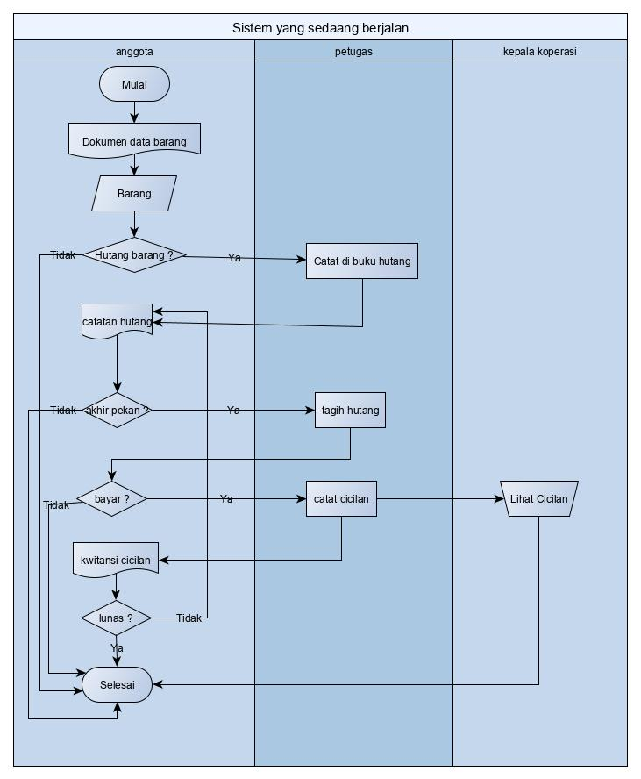
Gambar 1 Proses Administrasi Koperasi Imigrasi yang sedang berjalan
Gambar 1 menjelaskan sistem yang sedang berjalan pada koperasi imigrasi Cilacap. Pada koperasi tersebut, staff maupun unit yang ada di imigrasi Cilacap diperbolehkan untuk hutang basrang ke koperasi. Permintaan hutang yang telah di setujui koperasi, kemudian di catat di buku hutang. Hutang tersebut akan ditagihkan kepada statt / unit pada setiap akhir pekan. Setiap ada pembayaran yang masuk maka akan dibuatkan kwitansi bukti pembayaran cicilan untuk staff / unit. Pihak koperasi juga akan melakukan pencatatan dibuku hutang. Apabila hutang belum lunas, maka petugas koperasi akan melakukan penagihan hutang kembali pada akhir pekan minggu selanjutnya. Dan begitu seterusnya hingga hutang tersebut lunas. Kepala koperasi juga dapat melihat hutang anggota setelah hutang tersebut dicatat oleh petugas.

Analisis Sistem yang akan dikembangkan
- Proses Pesan Barang
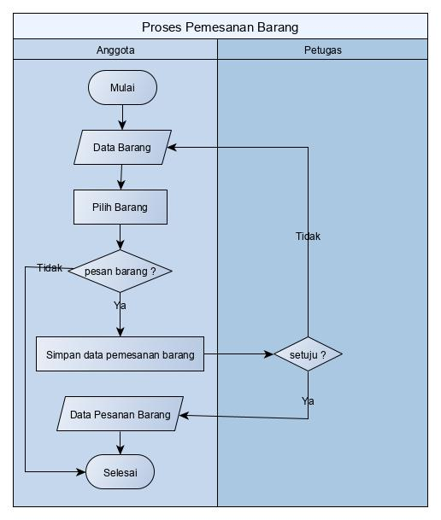
Gambar 2 Proses Pemesanan Barang
Gambar 2 menjelaskan proses pemesanan barang pada koperasi Imigrasi Cilacap. Anggota memilih barang yang akan dipesan terlebih dahulu. Apabila barang yang dipilih sudah sesuai kebutuhan, maka anggota melakukan pemesanan barang. Data barang yang dipesan akan disimpan.

- Proses Hutang Barang
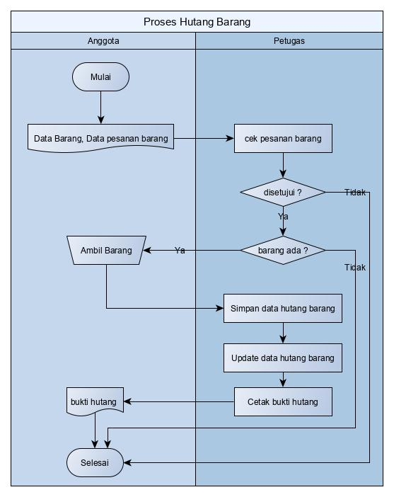
Gambar 3 Proses Hutang Barang
Gambar 3 menjelaskan proses hutang barang yang dilakukan oleh anggota / unit. Petugas akan mengecek data pesananan barang anggota. Apabila barang yang dipesan anggota telah disetujui petugas dan stok barang tersebut sudah tersedia, maka anggota selanjutnya mengambil barang tersebut ke koperasi. Petugas kemudian menyimpan data hutang barang dan secara otomatis akan mengurangi jumlah stok barang yang ada. Petugas juga mencetak bukti hutang yang diberikan kepada anggota.
- Proses Pembayaran Hutang
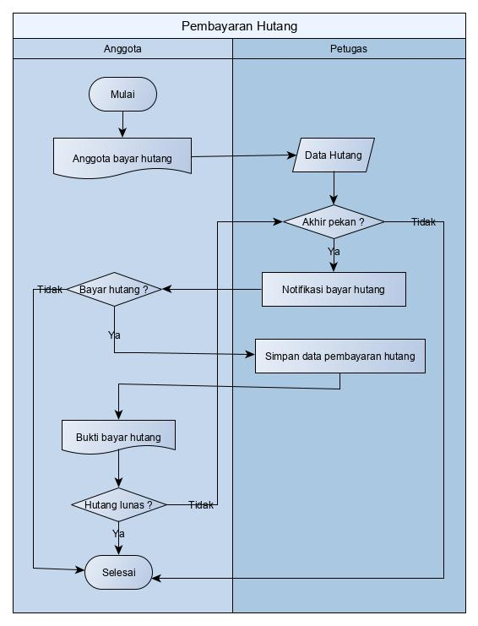
Gambar 4 Proses Pembayaran Hutang
Gambar 4 menjelaskan proses pembayaran hutang yang dilakukan oleh anggota / unit. Penagihan barang akan dilakukan setiap akhir pekan. Apabila anggota / unit membayar hutang maka petugas akan menyimpan data pembayaran hutang dan mencetak bukti bayar hutang untuk diberikan kepada anggota. Jika hutang belum lunas, maka petugas akan kembali melakukan penagihan hutang pada akhir pekan minggu selanjutnya.

Analisis Kebutuhan Pengguna
Berdasarkan pada pihak-pihak yang terlibat dalam penggunaan sistem, maka dapat dibagi menjadi beberapa fungsi utama sesuai dengan kebutuhan masing-masing pengguna, yaitu sebagai berikut :
- Anggota / Unit dapat melakukan pemesanan barang, menampilkan pesanan barang, menampilkan pembayaran hutang
- Petugas koperasi dapat menyimpan hutang barang, menyimpan pembayaran hutang, menampilkan data barang, menampilkan sisa hutang anggota / unit
- Kepala koperasi dapat menampilkan data barang, data hutang anggota / unit, dan sisa hutang anggota / unit

Analisis Kebutuhan Eksternal
- Analisa Kebutuhan Antarmuka Perangkat Lunak
Kebutuhan perangkat lunak untuk mengembangkan sistem administrasi dan pengelolaan koperasi imigrasi dapat dilihat dalam tabel 1 :

Table 1 Kebutuhan Perangkat Lunak
No | Nama Perangkat Lunak | Fungsi
1. | Notepad ++ | Text editor
2. | Apache versi 2.4.3. dan MySQL 5.5.27 | Web server dan sebagai database (MySQL)
3. | Windows 10 | Sistem operasi untuk menjalankan aplikasi
4. | Microsoft Word 2010 | Dokumentasi
5. | yEd Graph Editor 3.1.3 | Diagram editor untuk pembuatan ERD
6. | Visual Paradigm 12.1 | Diagram editor untuk pembuatan use case dan squence diagram
7. | Google Chrome versi 43.0.2357.81m | Web browser

- Analisa Kebutuhan Antarmuka Perangkat Keras
Dalam pengembangan aplikasi sistem informasi administrasi dan pengelolaan koperasi, peneliti akan menggunakan seperangkat CPU dengan spesifikasi sebagai berikut :
- Processor 2.48 GHz
- RAM 2 GB
- Hardisk 500 GB
Dan pada saat implementasi, aplikasi yang dikembangkan oleh peneliti dapat berjalan secara langsung pada perangkat komputer yang dilengkapi dengan koneksi LAN dan spesifikasi komputer yang cukup.

- Analisa Kebutuhan Antarmuka Jaringan
Sistem yang akan dibuat berbasis website sehingga pemanfaatan jaringan internet sebagai media transmisi data antarmuka jaringan yang digunakan dapat dilihat pada Gambar 5
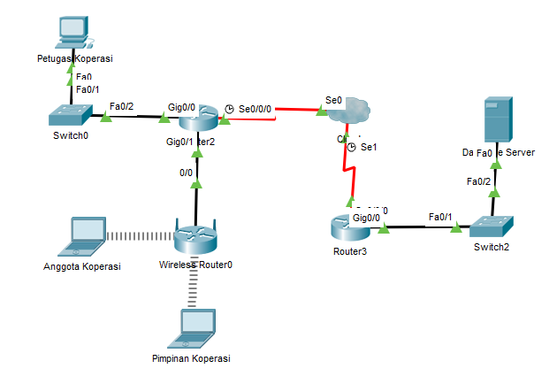
Gambar 5 Antarmuka Jaringan
- HASIL DAN PEMBAHASAN

Hasil Penelitian
Pada tahap ini membahas tentang hasil penelitian dari Sistem Informasi Administrasi dan Pengelolaan Koperasi Imigrasi (SIAPAKOMA) berbasis website.

Implementasi Hasil Rancangan Antar Muka
Implementasi dari sistem informasi administrasi dan pengelolaan koperasi imigrasi menampilkan hasil capture/screenshoot sistem. Hasil tampilan sistem informasi tersebut dapat dilihat sebagai berikut:

- Halaman Login Sistem
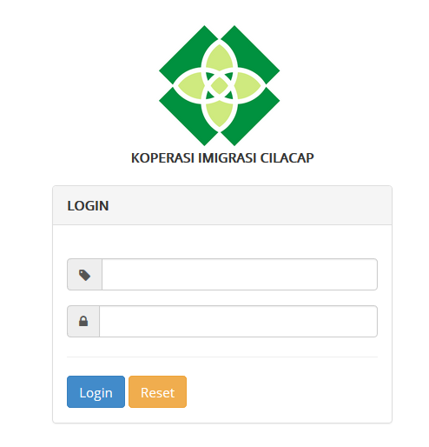
Gambar 6 Halaman Login
Halaman login pengguna (Ketua, Pengurus/Karyawan, dan Anggota Koperasi) berfungsi untuk masuk kedalam sistem, dengan cara memasukkan username dan password sesuai dengan akun pengguna yang sudah terdaftar di sistem. Tampilan halaman login dapat dilihat pada Gambar 6.

Penjelasan Gambar 3.1 halaman login adalah sebagai berikut:
- Button Login
Tombol ini digunakan untuk masuk ke dalam sistem, sesuai dengan username, password yang dimiliki oleh pengguna.
- Button Reset
Tombol ini digunakan untuk menghapus data yang sudah diinputkan kolom username dan password.

- Data Karyawan Koperasi
  - Halaman Data Unit
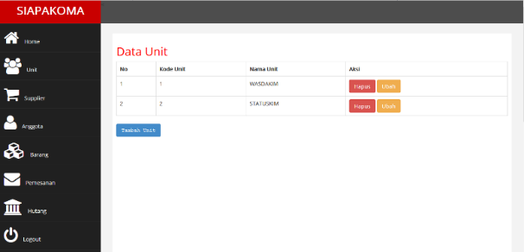
Gambar 7 Halaman Data Unit
Halaman data unit, pada halaman ini menampilkan data unit/bagian yang ada di Kantor Imigrasi Cilacap. Tampilan halaman data unit dapat dilihat pada Gambar 7.Penjelasan Gambar 7 halaman login adalah sebagai berikut:
- Button Hapus
Tombol ini digunakan untuk mengubah data yang sudah ada pada halaman data unit.
- Button Ubah
Tombol ini digunakan untuk mengubah data yang sudah ada pada halaman data unit.
- Button Tambah Unit
Tombol ini digunakan untuk menambahkan data unit baru pada halaman data unit.

  - Halaman Tambah Data Unit
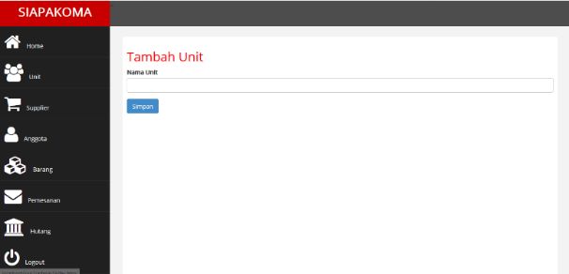
Gambar 8 Halaman Tambah Data Unit
Pada halaman tambah data unit, petugas dapat mengisikan nama unit yang akan ditambahkan pada kolom yang sudah disediakan. Tampilan halaman data unit dapat dilihat pada Gambar 8.

Penjelasan Gambar 3.3 halaman login adalah sebagai berikut:
- Button Simpan
Tombol ini digunakan untuk menyimpan data unit baru yang sudah diinputkan.
  - Halaman Data Supplier
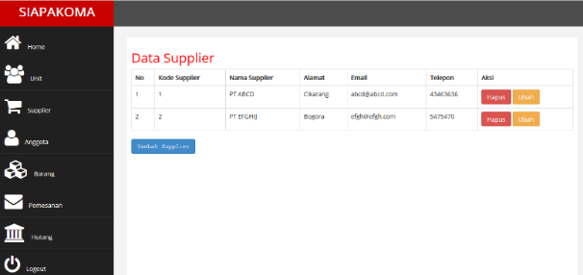
Gambar 9 Halaman Data Supplier
Halaman data supplier, pada halaman ini menampilkan data supplier yang mensuplai barang ke Koperasi Imigrasi Cilacap. Tampilan halaman data supplier dapat dilihat pada Gambar 9.
Penjelasan Gambar 9 halaman login adalah sebagai berikut:
- Button Hapus
Tombol ini digunakan untuk menghapus data yang ada pada halaman data supplier.
- Button Ubah
Tombol ini digunakan untuk mengubah data yang sudah ada pada halaman data supplier.
- Button Tambah Supplier
Tombol ini digunakan untuk menambahkan data unit baru pada halaman data supplier.

  - Halaman Tambah Supplier
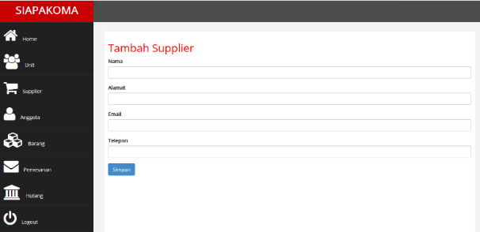
Gambar 10 Halaman Tambah Supplier
Pada halaman tambah supplier, petugas dapat mengisikan nama, alamat, email dan nomor telepon suplier baru pada kolom yang sudah disediakan. Tampilan halaman tambah data supplier dapat dilihat pada Gambar 10.
Penjelasan Gambar 10 halaman tambah supplier adalah sebagai berikut:
- Button Simpan
Tombol ini digunakan untuk menyimpan data yang sudah diinputkan pada kolom tambah data supplier.

  - Halaman Data Anggota
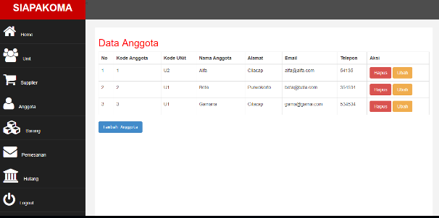
Gambar 11 Halaman Data Anggota
Halaman data anggota, pada halaman ini menampilkan anggota yang terdaftar di Koperasi Imigrasi Cilacap. Tampilan halaman data anggota dapat dilihat pada Gambar 11.
Penjelasan Gambar 11 halaman data anggota adalah sebagai berikut:
- Button Hapus
Tombol ini digunakan untuk menghapus data yang ada pada halaman data anggota.
- Button Ubah
Tombol ini digunakan untuk mengubah data yang sudah ada pada halaman data anggota.
- Button Tambah Anggota
Tombol ini digunakan untuk menambahkan data anggota baru pada Koperasi Imigrasi Cilacap.

  - Halaman Tambah Data Anggota
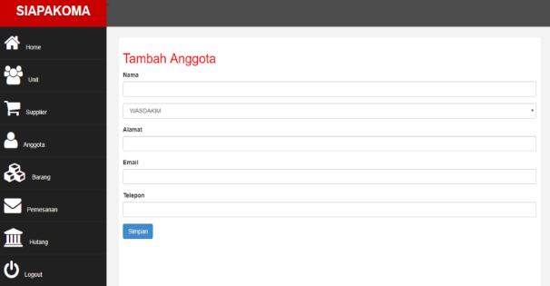
Gambar 12 Halaman Tambah Anggota
Pada halaman tambah anggota, petugas dapat menginputkan nama, alamat, email dan nomor telepon anggota baru pada kolom yang sudah disediakan. Tampilan halaman tambah data supplier dapat dilihat pada Gambar 12.
Penjelasan Gambar halaman tambah anggota adalah sebagai berikut:
- Button Simpan
Tombol ini digunakan untuk menyimpan data yang sudah diinputkan pada form tambah anggota.

  - Halaman Data Barang
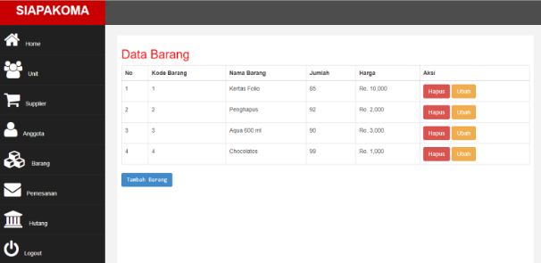
Gambar 13 Halaman Data Barang
Halaman data barang, halaman ini menampilkan data barang yang ada di Koperasi Imigrasi Cilacap. Data barang meliputi kode barang, nama barang, jumlah/ stok dan harga barang. Tampilan halaman data barang dapat dilihat pada Gambar 13.
Penjelasan Gambar 13 halaman data anggota adalah sebagai berikut:
- Button Hapus
Tombol ini digunakan untuk menghapus data yang ada pada halaman data barang.
- Button Ubah
Tombol ini digunakan untuk mengubah data yang sudah ada pada halaman data barang.
- Button Tambah Barang
Tombol ini digunakan untuk menambahkan data barang baru pada Koperasi Imigrasi Cilacap.

  - Halaman Tambah Barang
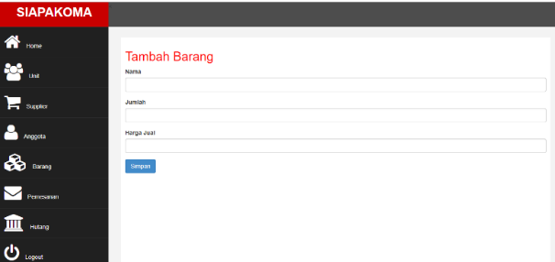
Gambar 14 Halaman Tambah Barang
Pada halaman tambah barang, petugas harus menginputkan nama, jumlah, dan harga jual dari barang yang akan ditambahkan. Tampilan halaman tambah data barang dapat dilihat pada Gambar 14.
Penjelasan Gambar 14 halaman tambah barang adalah sebagai berikut:
- Button Simpan
Tombol ini digunakan untuk menyimpan data yang sudah diinputkan pada form tambah barang.

  - Halaman Pemesanan
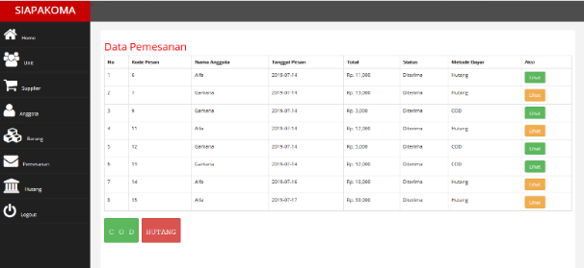
Gambar 15 Halaman Pemesanan
Halaman pemesanan berfungsi untuk menampilkan pesanan yang masuk dari anggota. Tampilan halaman pemesanan dapat dilihat pada Gambar 15.
Penjelasan Gambar 15 halaman pemesanan adalah sebagai berikut:
- Button Lihat
Tombol ini digunakan untuk melihat detail pesanan anggota yang sudah selesai di proses.
- Button COD
Tombol ini digunakan untuk melihat pesanan yang melakukan traksaksi pembayaran secara langsung/tunai.
- Button Hutang
Tombol ini digunakan untuk melihat pesasan yang belum melakukan transaksi pembayaran (hutang).

  - Halaman Data Hutang Anggota
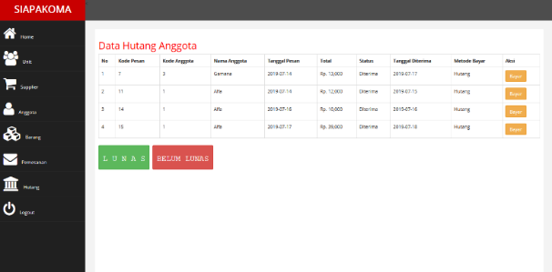
Gambar 16 Halaman Data Hutang Anggota
Halaman hutang anggota berfungsi untuk menampilkan data hutang anggota Koperasi Imigrasi Cilacap. Tampilan halaman pemesanan dapat dilihat pada Gambar 16.
Penjelasan Gambar 16 halaman data hutang adalah sebagai berikut:

- Button Bayar
Tombol ini digunakan untuk melakukan traksaksi pemabayaran hutang anggota.
- Button Lunas
Tombol ini digunakan untuk melihat data hutang yang sudah lunas.

- Button Belum Lunas
Tombol ini digunakan untuk melihat data hutang yang belum lunas.

- Data Kepala Koperasi
  - Halaman Data Hutang
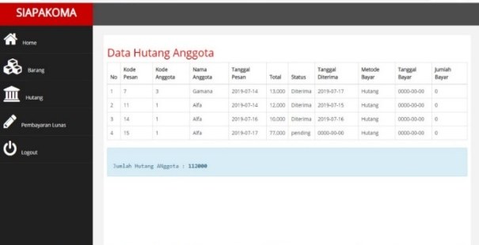
Gambar 17 Halaman Data Hutang Anggota (Kepala)
Halaman hutang anggota berfungsi untuk menampilkan data hutang anggota Koperasi Imigrasi Cilacap. Data hutang anggota meliputi kode pesan, kode anggota, nama anggota, tanggal pesan, total, status, tanggal diterima(pesanan), metode bayar, tanggal bayar, jumlah bayar. Tampilan halaman pemesanan dapat dilihat pada Gambar 17.

- Halaman Data Pembayaran Lunas
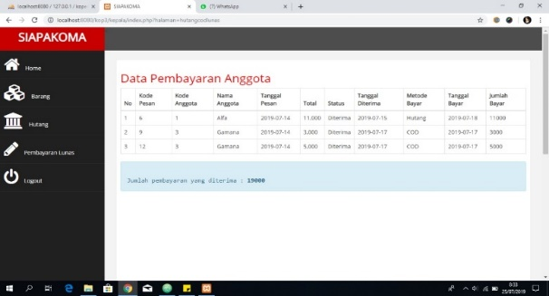
Gambar 18 Halaman Data Pembayaran Anggota(kepala)
Halaman pembayaran anggota berfungsi untuk menampilkan data hutang anggota Koperasi Imigrasi Cilacap dan jumlah pembayaran hutang disetiap harinya. Tampilan halaman pemesanan dapat dilihat pada Gambar 18.
- Halaman Data Barang
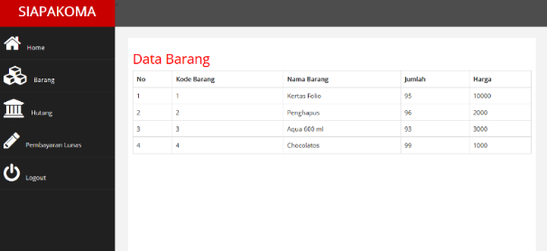
Gambar 19 Halaman Data Pembayaran Anggota(kepala)
Halaman data barang, halaman ini menampilkan data barang yang ada di Koperasi Imigrasi Cilacap. Data barang meliputi kode barang, nama barang, jumlah/ stok dan harga barang. Tampilan halaman data barang dapat dilihat pada Gambar 3.14.

- Data Anggota Koperasi
  - Halaman Data Barang (anggota)
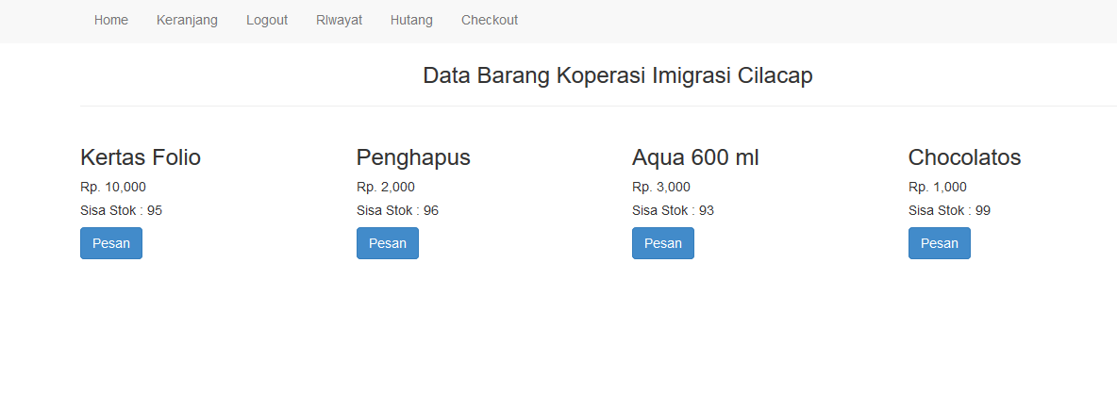
Gambar 20 Data Barang (anggota)
Halaman data barang berfungsi untuk menampilkan barang yang ada di Koperasi Imigrasi Cilacap. Tampilan halaman pemesanan dapat dilihat pada Gambar 3.15.
Penjelasan Gambar 3.15 halaman pemesanan adalah sebagai berikut:
- Button pesan
Tombol ini digunakan memesan barang yang ada pada data barang.

- Halaman Keranjang Pesanan
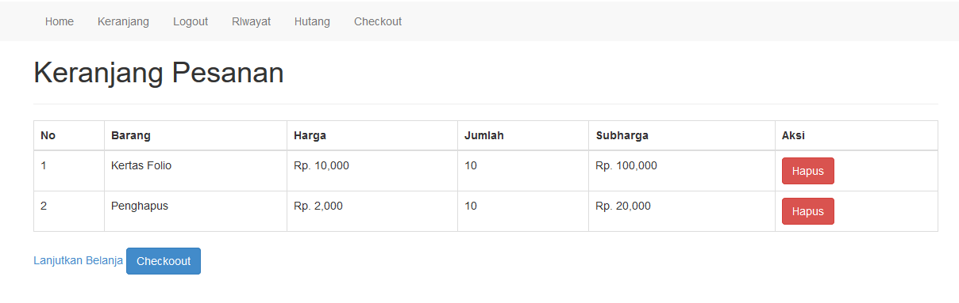
Gambar 21 Halaman Keranjang Pesanan
Halaman keranjang pesanan berfungsi untuk menampilkan barang yang akan dipesan oleh anggota.
Tampilan halaman pemesanan dapat dilihat pada Gambar 3.16.
Penjelasan Gambar 3.16 halaman pemesanan adalah sebagai berikut:
- Button checkout
Tombol ini digunakan untuk memberikan informasi pesanan kepada petugas koperasi.
- Button Lanjutkan Belanja
Tombol ini digunakan untuk kembali ke halaman data barang.
- Button Hapus
Tombol ini digunakan untuk menghapus barang yang akan dipesan.

- Halaman Data Hutang (Anggota)
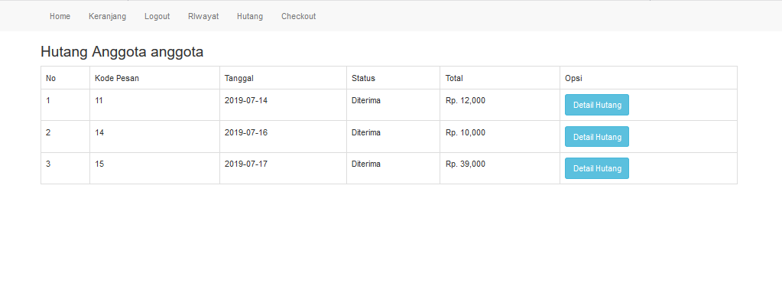
Gambar 22 Halaman Data Hutang (anggota)
Halaman hutang anggota berfungsi untuk menampilkan data hutang anggota itu sendiri kepada Koperasi Imigrasi Cilacap. Tampilan halaman pemesanan dapat dilihat pada Gambar 3.17.
Penjelasan Gambar 3.17 halaman data hutang adalah sebagai berikut:
- Detail Hutang
Tombol ini digunakan untuk melihat rincian dari hutang itu sendiri

- Halaman Riwayat Pesanan

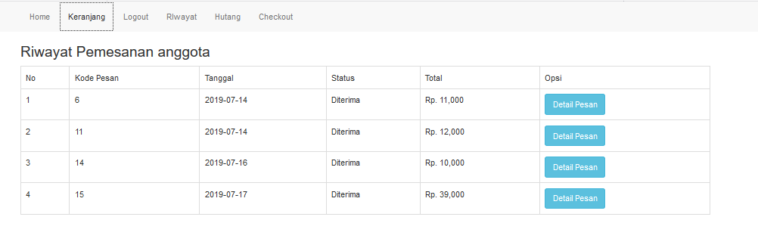
Gambar 23 Halaman Riwayat Pesanan
Halaman riwayat pesan anggota berfungsi untuk menampilkan data pesanan yang sudah dilakukan oleh anggota tersebut. Tampilan halaman pemesanan dapat dilihat pada Gambar 3.18.
Penjelasan Gambar 3.18 halaman data hutang adalah sebagai berikut:
- Button Detail Pesan
Tombol ini digunakan untuk melihat rincian dari pesanan yang sudah dilakukan oleh anggota tersebut

- PENUTUP

Kesimpulan
Berdasarkan hasil pengujian yang telah dilakukan maka dapat disimpulkan bahwa semua fungsi berjalan sebagaimana mestinya. Semua proses yang dituangkan kedalam perancangan sistem telah diimplementasikan seluruhnya dengan baik sehingga tujuan dan manfaat pengembangan sistem ini telah tercapai dengan baik. Sistem ini memberikan kemudahan pegawai Kantor Imigrasi untuk memesan makanan ataupun minuman dan anggota dapat melihat detail hutang pada web yg sudah disediakan tanpa harus datang langsung ke koperasi diluar jam istirahat. Sistem ini juga membantu Karyawan/Pengurus Koperasi dalam mengelola administrasi koperasi.

Saran
Saran yang dapat disampaikan lebih lanjut untuk pengembangan penelitian ini yaitu pengembangan selanjutnya diharapkan dapat membuat aplikasi sistem informasi administrasi dan pengelolaan koperasi yang dapat digunakan untuk membatasi hutang yang dimiliki oleh anggota.

DAFTAR PUSTAKA

[1] Saputra, Dhanar, I. S., and Deny, B. F. 2014. “Perancangan Sistem Informasi Pencatatan Hutang Piutang Pada Usaha Kecil Menengah(Studi Kasus: Burjo Sahabat).”
[2] Misrawati, Nyimas, and Amoris, J. 2014. “Sistem Informasi Hutang Dan Puitang Pada CV.Jaya Pelita Sempurna Palembang.”
[3] Iqbal, and Muhammad. 2014. “Aplikasi Pencatatan Hutang Dan Piutang Berbasis Web.”
[4] Kadir, and Abdul. 2014. Pengenalan Sistem Informasi Edisi Revisi. Andi. Yogyakarta.
[5] Andika, D. 2015. “Interaksi Manusia Dan Komputer (IMK)” IT-Jurnal.com.
[6] Fathansyah. 2012. Basis Data Edisi Revisi. Informatika. Bandung.
[7] Tri. 2012. “Official Site of Tri Sulistyorini - Gunadarma University” [Online]. Tersedia: http://tri_s.staff.gunadarma.ac.id/. [Diakses: 26-Aug-2019].
[8] Sri, N. 2015. “Analisis Kebutuhan Fungsional Sistem Informasi Di Universitas Komputer Indonesia Menggunakan Metode Kano.”
[9] Agung, M. 2009. “Perancangan Sistem Inventaris Berbasis Web Pt. Telkom Learning Center Divisi Information System Center Area Khusus.”
[10] Simarmata, and Janner. 2010. Rekayasa Web. Andi. Yogyakarta.
[11] Sattar. 2017. Ekonomi Koperasi. Deepublish. Yogyakarta.
[12] Anonim. 2014. “Koperasi Wujudkan Ekonomi Kerakyatan” [Online]. Tersedia: http://www. imigrasi.go.id/ index.php/berita /berita-utama/1100-koperasi-wujudkan-ekonomi-kerakyatan. [Diakses: 26-Aug-2019].

